Teljesítménymérő lap

**Általános iskola 3./II. félév**

---/---

|  |  |  |
| --- | --- | --- |
| **Tantárgy/formája:** | Magyar nyelv és irodalom | Írásbeli |
| **Vizsga időpontja/helye:** |  |  |
| **Név/osztály:** |  | 3. |
| **A tantárgyat tanító pedagógus neve:** |  | |
| **A vizsga eredménye:** | **85 / pont** | % |
| **Érdemjegy/aláírás:** | (…..) |  |
| **Felhasznált irodalom:** | Játékváros Magyar nyelvi munkafüzet 3.( OH-SNE-MNY03M)  Hargitai Katalin (2019): Játékváros Magyar nyelvi munkafüzet az általános iskola 3. osztálya számára. Eszterházy Károly Egyetem Oktatáskutató és Fejlesztő Intézet, Eger  A letöltés ideje: 2024. 01. 11.  Nyomtatható mérőlapok (OH-MIR0102KO)  Bartha Jánosné, Fukkné Fukász Enikő, Kóródi Bence Gábor, Szalay Mária (2022): Nyomtatható mérőlapok Olvasás, írás kompetenciaalapú, gyakorló feladatsorokat tartalmazó munkafüzet 1-2. Oktatási Hivatal, Budapest  A letöltés ideje: 2024. 01. 11.  Játékváros Képes olvasókönyv 3. (OH-SNE-MIR03T) Hargitai Katalin (2019): Játékváros Képes olvasókönyv az általános iskola 3. osztálya számára. Eszterházy Károly Egyetem Oktatáskutató és Fejlesztő Intézet, Eger  A letöltés ideje: 2024. 01. 11.  Neked mondom! Magyar nyelvtan-anyanyelvi képességfejlesztő tankönyv a 3. osztály számára (OH-SNE-MNY03TKO)  Rádi Orsolya, Sándor Csilla (2021): Neked mondom! Magyar nyelvtan-anyanyelvi képességfejlesztő tankönyv a 3. osztály számára. Oktatási Hivatal, Budapest  A letöltés ideje: 2024. 01. 11. | |

## I. Beszédkészség fejlesztése, szóbeli szövegek megértése, értelmezése és alkotása

**I/1. a.) feladat: Írd a szavak mellé a hasonló jelentésű párját!**

6/………

tisztálkodik 

kotyvaszt 

fut 

jár 

**I/1. b.) Válassz ki az előző feladat szavaiból kettőt, és írj velük egy-egy mondatot!**

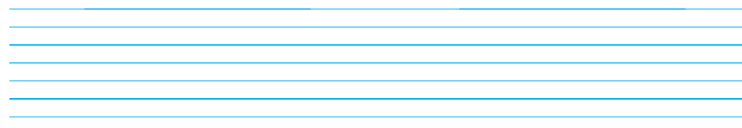

**I/2. feladat: Számozással rendezd helyes időrendbe az alábbi mondatokat!**

1/………

_____ Főztem belőle lekvárt.

_____ Később, ha süteményt sütök, abba is teszek belőle.

_____ Kimentem a kertbe szamócáért.

_____ Nagyon jól sikerült, mindenkinek ízlett.

**II. Olvasás, az írott szöveg megértése**

12 /………

**II/1. feladat: Olvasd el a mesét!**

**A hangya és a galamb**

Egyszer a hangya lement a patakhoz, hogy a szomjúságát csillapítsa. Jött egy hullám, és elsodorta. A galamb meglátta, hogy merül a hangya, s ledobott egy ágat neki. A hangya ráült az ágra, s megmenekült. Nemsokára jött egy vadász, és madárfogó hálót vetett a galambra. A hangya felmászott a lábára, s megcsípte. Nyögött egy nagyot a vadász, és elengedte a galambot. Így a galamb megmenekült.

**Kik a mese szereplői? Húzd alá a felsoroltakból!**

aranyhal vadász király szegény ember hangya királylány galamb

**Hol játszódik a mese? Húzd alá a választ!**

a házban a tónál a pataknál az erdőben

**Melyik szereplő tette? Karikázd be!**

Lement a patakhoz. vadász galamb hangya

Egy hullám elsodorta. vadász galamb hangya

Ledobott egy ágat. vadász galamb hangya

Ráült az ágra, s megmenekült. vadász galamb hangya

Madárfogó hálót vetett. vadász galamb hangya

Felmászott a lábára. vadász galamb hangya

Elengedte. vadász galamb hangya

**Számozással állítsd időrendbe a mese eseményeit!**

A galamb megmentette a hangyát.

A hangyát a pataknál elsodorta egy hullám.

A hangya megcsípte a vadászt.

A vadász madárfogó hálót vetett a galambra.

A vadász elengedte a galambot.

4 /………

**II/2. feladat: Kösd össze a közmondások elejét a végével!**

Ki mint veti ágyát, aranyat lel.

Addig alszik, úgy alussza álmát.

Ki korán kel, míg a hasára nem süt a nap.

**Jelöld egy kék csillaggal azt a közmondást, amelyik azt jelenti, hogy sokáig alszik, szeret lustálkodni!**

4 /………

**II/3. feladat: Olvasd el az alábbi szöveget!**

Húsvét

A tavasz, az újjászületés ünnepe. Nagyon sok húsvéttal kapcsolatos hagyományt ápolunk most is. Tojást festünk, hagyományos húsvéti ételeket főzünk. A fiúk meglocsolják a lányokat.

A húsvét a keresztény vallás legnagyobb ünnepe. A keresztények Jézus feltámadását ünneplik.

**Húzd alá a kérdésekre a választ a szövegben!**

* Milyen szokásokat tartunk húsvétkor?
* A keresztények mit ünnepelnek ilyenkor?
* Melyik évszakban van húsvét?

**Karikázd be azt az idézetet, amelyik egy locsolóversből való!**

|  |  |  |
| --- | --- | --- |
| „…Már a tálon  a sok fánk.  Fehér cukorfelhő alól  nevet ránk. …” | „Rózsa, rózsa, szép virágszál,  Szálló szélben hajladozzál.  Napsütésben nyiladozzál.  Meglocsollak, illatozzál.” | „Égi úton fú a szél,  Hulldogál a hó  Nem bánja azt, útra kél  Mikulás apó!” |

**III. Írás, szövegalkotás**

8 /………

**III/1. feladat: Fejezd be a mondatokat! Figyelj arra, hogy milyen írásjelet teszel a mondat végére!**



Jaj, de fáj a

Bárcsak holnap

Hova tetted a

Mosd ki a

**III/2. feladat: Írj a barátodnak egy meghívót, amiben a születésnapod ünneplésére hívod meg!**

6 /………



**III/3. feladat: Bővítsd az alábbi mondatot a kérdések segítségével!**

3 /………

**Holnap játszok.**

**Kivel?** 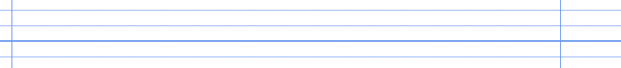

**Mit?**

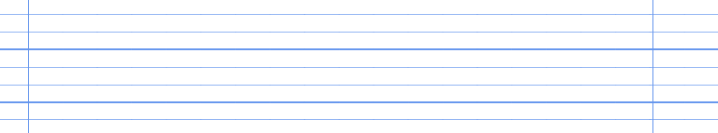

**Hol?**



**IV. Anyanyelvi kultúra, ismeretek az anyanyelvről**

**IV/1. feladat: Álló egyenessel bontsd szavakra a mondatot! Másold le a mondat szabályainak megfelelően írott betűkkel!**

6 /………

REGGELDANIVALMENTEMISKOLÁBA.

**IV/2. feladat: Írott betűkkel másold le az alábbi mondatot!**

14/………

A kutyák gyakran megküzdenek egymással.

**Az általad lemásolt mondatban húzd alá kékkel a rövid magánhangzókat, zölddel a hosszú magánhangzókat! Karikázd be grafitceruzával a hosszú mássalhangzót!**

**IV/3. feladat: A lufikban egy-egy szótagot találsz! Keresd meg a lufik párját úgy, hogy értelmes szavakat alkoss a szótagokból, majd** **írd le az így kapott szavakat!**

4/………

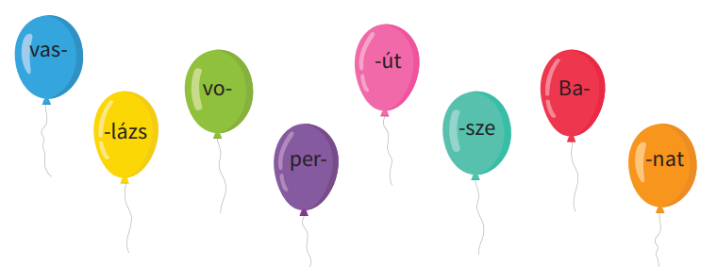

1. ábra



**IV/4. feladat: Írd le szótagolva az alábbi szavakat!**

5/………

**suttogásnyi szakálla éppen bölcsességtől virággal**



**IV/5. feladat: Írd be a hiányzó betűket a szavakba!**

12/………

**fo___ó, Lászl___, sz___m___r___, erd___, lass___, könny___, ma___om, kirá___, ___jság, kocs___**

**ÉRTÉKELÉS: Írásbeli**

**Elérhető pontok összesen: 85 pont**

**Elért pontszám:**

**Ponthatárok:**

**0-33 pont= 1 (elégtelen)**

**34-47 pont= 2 (elégséges)**

**48-59 pont= 3 (közepes)**

**60-72 pont= 4 (jó)**

**73-85 pont= 5 (jeles)**

|  |  |  |  |
| --- | --- | --- | --- |
| **Tantárgy/formája:** | Magyar nyelv és irodalom | Szóbeli 3./II. félév | |
| **A vizsga eredménye:** | **15 / pont** | % |
| **Érdemjegy/aláírás:** | (…..) |  |

## (A tanuló válaszait jegyzeteljük.)

## I. Beszédkészség fejlesztése, szóbeli szövegek megértése, értelmezése és alkotása

## I/1. feladat: Mondd el, hogyan telt az előző hétvégéd!

5 /………

**I/2. feladat: Ismered-e azt a mesét, amiben szerepel három tulipán és három pillangó? Meséld el, amire emlékszel!**

5/………

## IV. Anyanyelvi kultúra, ismeretek az anyanyelvről

3/………

## IV/1. feladat: Mondj néhány olyan szót, amelyek az „autó” szó rokonértelmű párjai!

2/………

**IV/2. feladat: Mondj két mondatot, amelyekben a „fog” szó szerepel, de különböző jelentéssel!**

**ÉRTÉKELÉS: Szóbeli**

**Elérhető pontok összesen:15 pont**

**Elért pontszám:**

**Ponthatárok:**

**0-6 pont= 1 (elégtelen)**

**7-8 pont= 2 (elégséges)**

**9-10 pont= 3 (közepes)**

**11**-**13 pont= 4 (jó)**

**14-15 pont= 5 (jeles)**

|  |  |  |
| --- | --- | --- |
| **Megoldókulcs** | Magyar nyelv és irodalom 3.II. félév | Írásbeli |

**I/1. a.) feladat: Pontozási kritérium: Minden helyes válasz egy (1) pont.**

tisztálkodik - fürdik, mosakszik, tusol

kotyvaszt – főz, ételt készít

fut – szalad, rohan

jár – megy, sétál

**I/1. b.) feladat: Pontozási kritérium: Mondatonként egy (1) pont jár, ha helyesen leírt mondatokat írt a tanuló. (nagy kezdőbetű, mondatvégi írásjel és a tartalom is megfelelő)**

**I/2. feladat:** Pontozási kritérium: 2,4,1,3

A helyes sorrend megoldása esetén egy (1) pont.

**II/1. feladat:** Pontozási kritérium: Minden helyes válasz egy (1) pont.

Kik a mese szereplői? Húzd alá a felsoroltakból! *vadász, hangya, galamb*

Hol játszódik a mese? Húzd alá a választ! *a pataknál*

Melyik szereplő tette? Karikázd be! *hangya, hangya, galamb, hangya, vadász, hangya, vadász*

Számozással állítsd időrendbe a mese eseményeit! *2, 1, 4, 3, 5* (a helyes sorrend egy -1- pontot ér)

**II/2. feladat: Pontozási kritérium: Minden helyes összekötés egy (1) pont, és a helyes jelölés is egy (1) pont.**

*Ki mint veti ágyát, úgy alussza álmát.*

*Addig alszik, míg a hasára nem süt a nap.*

*Ki korán kel, aranyat lel.*

**II/3. feladat:** **Pontozási kritérium: Minden helyes válasz, aláhúzás, és megjelölés az idézetek között egy (1) pont.**

**Húsvét**

A *tavasz*, az újjászületés ünnepe. Nagyon sok húsvéttal kapcsolatos hagyományt ápolunk most is. *Tojást festünk, hagyományos húsvéti ételeket főzünk. A fiúk meglocsolják a lányokat.*

A húsvét a keresztény vallás legnagyobb ünnepe. *A keresztények Jézus feltámadását ünneplik.*

**III/1 feladat: Pontozási kritérium:** Mondatonként a mondatok tartalmilag helyes kiegészítése egy (1)pont, és a megfelelő mondatvégi írásjel használata is egy (1) pont.

**III/2. feladat: Pontozási kritérium:**

A meghívó felirat használata egy(1) pont.

Megfelelő megszólítás egy (1) pont.

Alkalom, időpont és helyszín megjelölése egy-egy (1-1) pont. (Ha valamelyik hiányzik akkor nem jár pont.)

Aláírás egy (1) pont.

**III/3. feladat: Pontozási kritérium:** Minden helyes, a kérdésnek megfelelő, tartalomhoz illeszkedő bővítményért egy (1) pont.

**IV/1. feladat: Pontozási kritérium:** A szóhatárok megfelelő jelölése mindegyik egy (1) pont. A mondat helyes leírása (nagykezdőbetű, mondatvégi írásjel és a szavak külön írva) egy (1) pont.

**IV/2. feladat: Pontozási kritérium:** A mondat helyes lemásolása, egy (1) pont. A rövid és hosszú mgh-k jelölése darabonként egy (1) pont, a hosszú msh. jelölése egy (1) pont.

**IV/3. feladat: Pontozási kritérium:**A szavak helyes lemásolása darabonként egy (1) pont.

**IV/4. feladat:** **Pontozási kritérium:** Szavanként egy (1) pont, ha helyesen van szótagolva.

**IV/5. feladat:** **Pontozási kritérium:** A helyes betűk beírása darabonként egy (1) pont. *(folyó, László, szomorú, erdő, lassú, könnyű, majom, király, újság, kocsi)*

|  |  |  |
| --- | --- | --- |
| **Megoldókulcs** | Magyar nyelv és irodalom 3.II. félév | Szóbeli |

**I/1. feladat: Pontozási kritérium:** Elvárható 3-4 összefüggő mondat önálló megfogalmazása a feladat kérdése alapján öt (5) pont. Ha nem a megjelölt időpontról, vagy nem a saját hétvégéjéről beszél, akkor egy- egy (1-1) pont levonás, illetve, ha sok segítséget igényel, akkor egy (1) pont levonás.

**I/2. feladat: Pontozási kritérium:** Elvárható, hogy a története, a cselekményt követve, esetleg saját szavaival helyettesítve mondja el, öt (5) pont. Ha oda nem illő szereplő, esemény is megjelenik, akkor egy – egy (1-1) pont levonás, illetve, ha sok segítséget igényel a cselekmény elmondásában, akkor egy (1) pont levonás.

**IV/1. feladat:** **Pontozási kritérium:** Szavanként egy (1) pont, de maximum három (3) pont.

**IV/2. feladat: Pontozási kritérium:** Mondatonként egy (1) pont, ha különböző jelentés megjelenik.

**Képek, ábrák jegyzéke**

**1.ábra:** Az I/1.a feladat bizonyos szavait a Játékváros Magyar nyelvi munkafüzet 3.-ból idéztem. ( OH-SNE-MNY03M)

Hargitai Katalin (2019): Játékváros Magyar nyelvi munkafüzet az általános iskola 3. osztálya számára. Eszterházy Károly Egyetem Oktatáskutató és Fejlesztő Intézet, Eger

A letöltés ideje: 2024. 01. 11., 41. oldal

**2.ábra:** Az I/1.a feladat bizonyos szavait a Játékváros Magyar nyelvi munkafüzet 3.-ból idéztem. ( OH-SNE-MNY03M)

Hargitai Katalin (2019): Játékváros Magyar nyelvi munkafüzet az általános iskola 3. osztálya számára. Eszterházy Károly Egyetem Oktatáskutató és Fejlesztő Intézet, Eger

A letöltés ideje: 2024. 01. 11., 41. oldal

**3.ábra:** Játékváros Magyar nyelvi munkafüzet 3.( OH-SNE-MNY03M)

Hargitai Katalin (2019): Játékváros Magyar nyelvi munkafüzet az általános iskola 3. osztálya számára. Eszterházy Károly Egyetem Oktatáskutató és Fejlesztő Intézet, Eger

A letöltés ideje: 2024. 01. 11., 67. oldal

**4.ábra:** Neked mondom! Magyar nyelvtan-anyanyelvi képességfejlesztő tankönyv a 3. osztály számára (OH-SNE-MNY03TKO)

Rádi Orsolya, Sándor Csilla (2021): Neked mondom! Magyar nyelvtan-anyanyelvi képességfejlesztő tankönyv a 3. osztály számára. Oktatási Hivatal, Budapest

A letöltés ideje: 2024. 01. 11., 42. oldal